生物学系1964级同学举行跨入复旦大学50周年
聚会感言(诗配画)
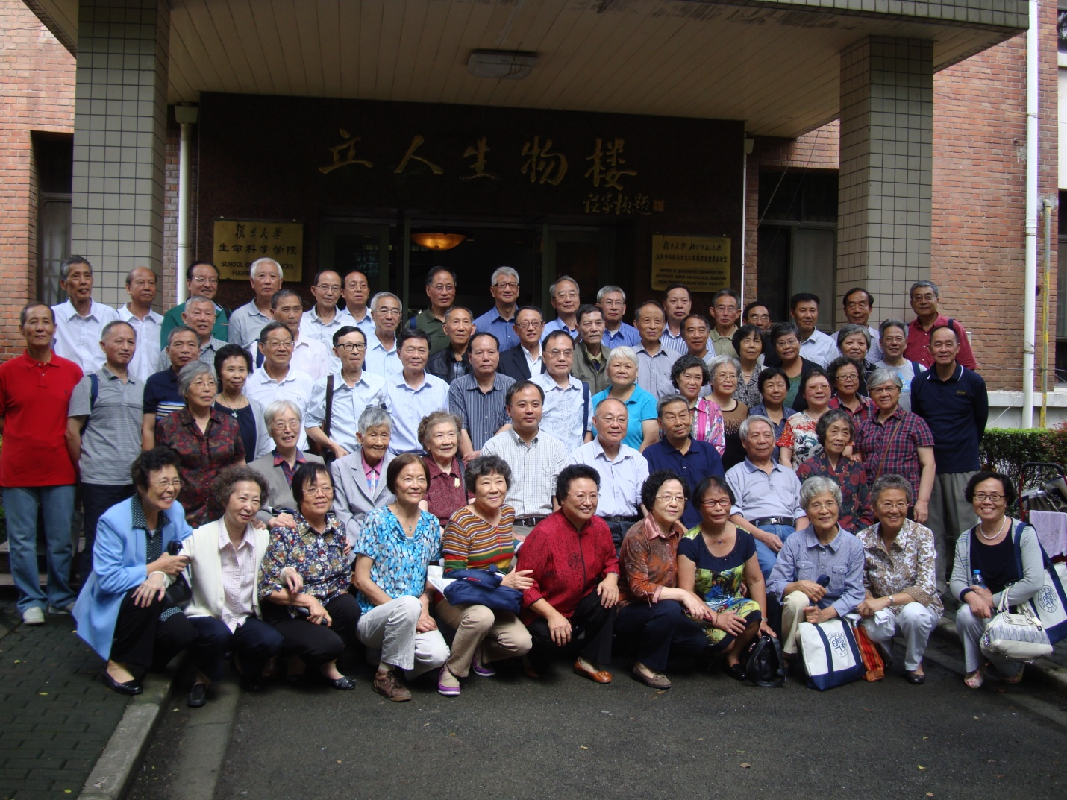
初识青春季，再聚古稀时；见君不敢认，惊叹岁无情。
沧桑五十载，淬炼一代人；抚今追往昔，感念母校恩。
临别嘱珍重，期盼再相逢；人生精彩处，莫过夕阳红。

配诗：李玉民 (70届) 冷麟 (75届) (美国纽约)
照片提供：杨连福 (69届) (美国纽约)

